Grüne Berufe – Als Teamplayer wachsen und gedeihen
(GMH) Wer sich für einen grünen Beruf entscheidet, trifft eine Wahl für das Leben – und das im doppelten Sinn. Zum einen ist es das Interesse an Pflanzen und an der Natur. Darüber hinaus ist es eine Entscheidung für Wachstum, auch das eigene. Wie bei allen lebendigen Prozessen, entwickeln sich Wachstum und damit das Leben am effektivsten im Austausch mit anderen. Teamplayer sind gefragt. In einer Ausbildung zum Gärtner wird beides geliebt und gelebt: Wachstum und Teamgeist.
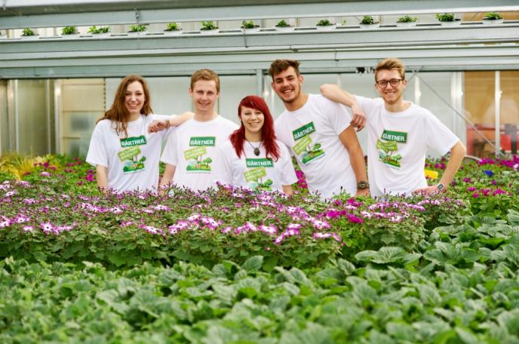
Bildnachweis: GMH

Bildunterschrift: Perfektes Team: Eine Ausbildung im Gartenbau lässt neben den Pflanzen auch Teamgeist und die eigene Persönlichkeit erblühen.

Bilddaten in höherer Auflösung unter:
http://www.gruenes-medienhaus.de/download/2018/02/GMH_2018_07_02.jpg

Jeder Mensch ist einzigartig. Und bringt unterschiedliche Fähigkeiten und eine ganz eigene Persönlichkeit mit auf die Welt. Das ist in jeder Hinsicht optimal, denn nur durch Vielfalt entsteht Entwicklung. So wie jedes Organ im Körper oder in der Pflanze in einer Gemeinschaft mit anderen Organen funktioniert, so ist es auch im Team: Es funktioniert am besten, wenn jeder in seiner Einzigartigkeit aufblühen und zugleich an etwas Größerem mitarbeiten kann. Im Gartenbau bieten sich ideale Möglichkeiten dazu.
Sieben Fachrichtungen – sieben Möglichkeiten zum Teamplay
Im Gartenbau kann man Teamarbeit in sieben verschiedenen Bereichen leben und lernen: In der Baumschule, in der Friedhofsgärtnerei, im Garten- und Landschaftsbau, im Gemüse- und im Obstbau, in der Staudengärtnerei und im Zierpflanzenbau. Jede Fachrichtung bietet ihre eigenen Besonderheiten. Im Zierpflanzenbau zum Beispiel arbeitet man gemeinsam an der Produktion von Topfpflanzen oder Schnittblumen. Jeder einzelne Prozess von der Vermehrung, über die Kulturführung und schließlich der Vermarktung erfordert gemeinschaftliches Handeln und Denken. Denn am Ende steht ein Ziel: Gesunde und prachtvolle Zierpflanzen anbieten zu können. Gleiches gilt für die Arbeiten in der Staudengärtnerei und in der Baumschule. Hier werden ebenfalls prächtige Pflanzen herangezogen, gepflegt und verkauft. Allerdings als mehrjährige Exemplare, die überwiegend im Garten und in Parkanlagen Freude verbreiten. Hand in Hand werden die einzelnen Abläufe koordiniert und betreut. Damit schließlich auch das Team im Endverkauf attraktive Pflanzen anbieten und Kunden darüber beraten kann.
Dreamteams für Gesundes und Kreatives
Wer sich für eine Ausbildung im Gemüse- oder Obstbau interessiert, lernt, wie man im Team leckeres und vor allem gesundes Obst und Gemüse anbaut, erntet und verkauft. Wie in allen Bereichen des Gartenbaus ist hier Verantwortung gefragt und im Team gelebt. Das Schöne ist, dass man gemeinsam etwas Besonderes schafft, was alle lieben: Gesunde und vitaminreiche Lebensmittel.
Kreatives Teamplay ist vor allem im Garten- und Landschaftsbau sowie in der Friedhofsgärtnerei gefragt. Beim Anlegen von Gärten oder beim Bepflanzen von Gräbern kann man eigene Ideen einbringen und im Team besprechen. Meist entstehen gerade im Zusammenspiel verschiedener Persönlichkeiten und Ideen kreative und ansprechende Lösungen.
Egal, für welche Fachrichtung man sich entscheidet: Die grünen Berufe lassen jeden in seiner Einzigartigkeit aufblühen und im Team wachsen. Die eigenen Stärken besser kennen lernen, sich geschätzt und als wertvolles Teil einer Gemeinschaft fühlen, genauso, wie man ist. Das ist wichtig für die Arbeit und für das Leben. Mehr Informationen sowie eine Auflistung von Ausbildungsbetrieben gibt es auf der Internetseite www.beruf-gaertner.de.

---------------------------------
[Kastenelement]
Teamplayer wachsen im Gartenbau
Gemeinsame Ziele formulieren, Termine abstimmen, an Besprechungen teilnehmen, eigene Arbeiten fristgerecht erledigen – die Arbeit im Team erfordert Verantwortung für sich und gleichzeitig für die Gemeinschaft. Gerade zu Beginn des Berufslebens, wo alles noch neu ist, sind die Anforderungen hoch. Man soll und will sich in ein Team einfügen, gleichzeitig aber auch seine eigene Meinung vertreten und sich nicht „unterbuttern“ lassen.
Der Gartenbau bietet hervorragende Möglichkeiten, sich diesen Herausforderungen zu stellen und an und mit ihnen zu wachsen. In jeder der sieben Fachrichtungen gibt es Tätigkeiten, die im Team erledigt werden und vor allem Folgendes bieten beziehungsweise schulen: im gemeinschaftlichen Sinn zusammen zu arbeiten, zu handeln und zu organisieren, Verantwortung für sich und das Projekt zu übernehmen und nicht zuletzt, das Teamdenken zu üben. In einer Umgebung, in der alles wächst und gedeiht, erntet man dann, neben den persönlichen Erfolgen, ganz nebenbei noch die schönsten Pflanzen und Früchte.

